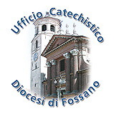
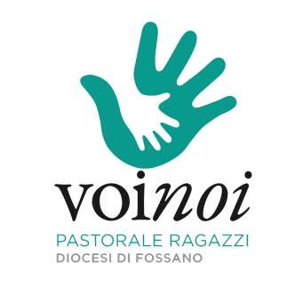
DA NAZARETH A GERUSALEMME
In viaggio con Maria
per riscoprire in Gesù Cristo
il nuovo umanesimo
Proposta di itinerario Mariano
sulle orme del Convegno Ecclesiale Nazionale - Firenze2015
Tra il 9 e il 13 novembre 2015 si è celebrato a Firenze il 5° Convegno Ecclesiale Nazionale dal titolo “In Gesù Cristo il nuovo umanesimo”. Il Convegno è stato anzitutto occasione propizia per ribadire la centralità di Gesù nella nostra vita, per scoprire in Lui - come ha detto Papa Francesco nel discorso ai delegati - «i tratti del volto autentico dell’uomo» per «guardare la verità della nostra condizione umana» e «portare il nostro contributo alla piena umanizzazione della società».
Tante le tematiche affrontate e tante le riflessioni scaturite dai cinque verbi che, tratti dalla Evangelii Gaudium, hanno segnato la mappa del Convegno per aiutare a ritrovare “il gusto dell’umano”: uscire, annunciare, abitare, educare, trasfigurare. Il Convegno, solo all’apparenza concluso, ha tracciato in realtà una nuova strada per la Chiesa italiana chiamata a sperimentare la bellezza e la forza di essere parte viva del popolo di Dio.
Durante questo mese mariano vogliamo provarci ripercorrendo insieme alcune tappe della vita di Maria e lasciandoci condurre da lei sulle strade della vita in ascolto dell’umanità ferita per vedere la bellezza che la abita. Da Nazareth a Gerusalemme, la città santa, passando per Ain Karem e Betlemme. Perché non si può andare a Gerusalemme senza portare con sé l’uomo che si incontra principalmente percorrendo le strade delle periferie. Non c’è opposizione tra ricerca di Dio e ricerca dell’uomo, anzi cercando l’uomo ci muoviamo verso Dio. In Maria possiamo riconoscere il modello di Colei che si è sempre nutrita del linguaggio della gratitudine e dell’affidamento e ci indica in Gesù la strada da seguire per aprire nuovi cammini di speranza, varchi per l’annuncio di un Vangelo che è pienezza di umanità.
Ad ogni tappa mariana verrà affiancata una delle 5 vie presentate dalla Traccia in preparazione al Convegno. Per ognuna di queste vie verrà proposta l’immagine della Chiesa, comunità di credenti, che coglie, sull’esempio di Maria, le vie tracciate da Gesù per un sempre nuovo umanesimo all’insegna della gratuità e del dono, in relazione con gli altri e con l’Altro.
In ultimo vi invitiamo a farci pervenire le foto di una eventuale realizzazione del nostro percorso nelle vostre parrocchie al fine di poterle condividere sulla nostra pagina facebook “VoiNoi Pastorale Ragazzi Diocesi Fossano”. Potete inviarle all’indirizzo ufficio.catechistico@diocesifossano.it .
(Il percorso è stato elaborato a partire dagli spunti offerti dall’itinerario quaresimale 2015 dell’Ufficio Catechistico dell’Arcidiocesi di Gaeta).
Prima domenica di Maggio
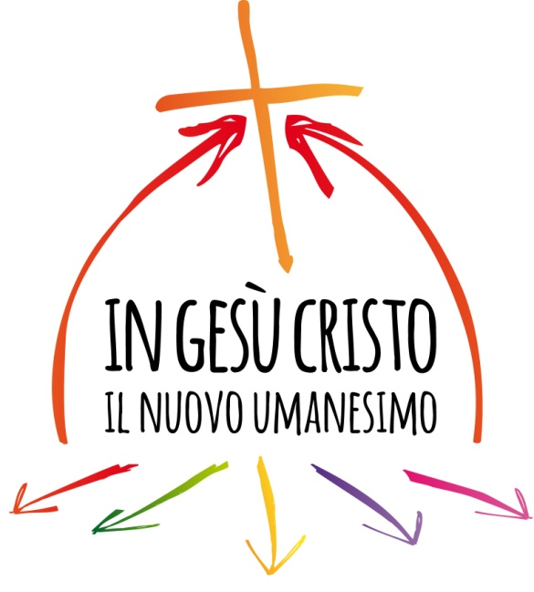
Potrebbe essere il momento opportuno per allestire in chiesa il cartellone che accompagnerà visivamente il cammino. Ogni Parrocchia sarà poi libera di inserire il percorso all’interno del momento liturgico o dell’incontro rosariano che ritiene più opportuno.

Introduzione: Subito dopo il saluto iniziale del Sacerdote:
con questo mese Mariano proseguiamo una tappa importante del cammino della Chiesa italiana che ha celebrato il quinto Convegno Ecclesiale Nazionale a Firenze lo scorso novembre. Il tema: “In Gesù Cristo il nuovo umanesimo” invita tutti noi a riflettere sull’uomo, la via centrale della Chiesa e dell’annuncio del Vangelo. Guidati dall’esempio di Maria, vogliamo dedicare questo tempo mariano a riscoprire la nostra umanità così tanto amata da Dio da sacrificare il proprio figlio sulla croce!
L’impegno in questo mese di maggio sarà quello di andare verso le “periferie”, fuori da noi stessi, riscoprendo in chi ci è accanto l’uomo, nostro fratello in Cristo Gesù.
1ª Tappa – NAZARETH: Annunciazione dell’Angelo a Maria
Verbo: USCIRE
Dal Vangelo di Lc 1, 26-38:
«Nel sesto mese, l’angelo Gabriele fu mandato da Dio in una città della Galilea, chiamata Nazareth, a una vergine, promessa sposa di un uomo della casa di Davide, chiamato Giuseppe. La vergine si chiamava Maria. Entrando da lei, disse: “Ti saluto, o piena di grazia, il Signore è con te“. A queste parole ella rimase turbata e si domandava che senso avesse un tale saluto. L’angelo le disse: “Non temere, Maria, perché hai trovato grazia presso Dio. Ecco concepirai un figlio, lo darai alla luce e lo chiamerai Gesù. Sarà grande e chiamato Figlio dell’Altissimo; il Signore Dio gli darà il trono di Davide suo padre e regnerà per sempre sulla casa di Giacobbe e il suo regno non avrà fine“.
Allora Maria disse all’angelo: “Come è possibile? Non conosco uomo“. Le rispose l’angelo: “Lo Spirito Santo scenderà su di te, su te stenderà la sua ombra la potenza dell’Altissimo. Colui che nascerà sarà dunque santo e chiamato Figlio di Dio. Vedi: anche Elisabetta, tua parente, nella sua vecchiaia, ha concepito un figlio e questo è il sesto mese per lei, che tutti dicevano sterile: nulla è impossibile a Dio“. Allora Maria disse: “Eccomi, sono la serva del Signore, avvenga di me quello che hai detto“. E l’angelo partì da lei».

Commento: iniziamo questo percorso con il brano del Vangelo che ci presenta l’Annunciazione dell’Angelo a Maria Vergine. Maria è turbata. Per lei si prefigura una strada totalmente diversa da quella che si era immaginata e che sognava sin da piccola. Eppure si pone in un atteggiamento di ascolto e di fiducia, esce dalle sue precomprensioni ed accetta! La sua completa accettazione e fedeltà alla missione affidatale da Dio la rendono modello per tutti i cristiani. Affidiamoci a Lei e chiediamole la grazia di saper far nostra la prima via che ci propone il Convegno di Firenze: USCIRE.
Viene portato sul cartellone del logo la scritta col verbo USCIRE
e la rappresentazione della prima scena
Scena: un uomo stramazzato per terra ed uno tranquillo in piedi; paradossalmente li separa la chiesa, che per questo viene disegnata col volto triste, ha comunque un cuore rosso su quello che potrebbe essere immaginato come il suo petto.
Didascalia: Usciamo anche noi dalle chiese, vinte le tentazioni e arricchiti dall’incontro che abbiamo con Gesù nell’Eucaristia, per portare ad ogni uomo l’annuncio di liberazione. Liberiamo le nostre strutture dal peso di un futuro che abbiamo già scritto per aprirlo all’ascolto delle parole dei contemporanei che risuonano anche nei nostri cuori.
Impegno: animati da questo spirito missionario ci impegniamo anche noi ad uscire dalle nostre precomprensioni, a non limitarci a giudizi affrettati e sommari nei riguardi delle persone che, per varie ragioni, si trovano oltre la soglia delle nostre chiese. Cerchiamo anche noi di metterci in un atteggiamento di ascolto per dare luce ai tanti gesti di buona umanità che pure in contesti a volte difficili sono presenti, disseminati nelle pieghe del quotidiano.

Con i bambini:
Lettore 1:
Maria, ci hanno detto che a novembre tutta la Chiesa Italiana si è riunita a Firenze per un importante Convegno. Ma noi siamo piccoli e per noi è difficile capire queste “cose” da grandi; facciamo già fatica a comprendere cosa voglia dire essere Chiesa! Donaci di avere accanto a noi delle belle persone che ce lo mostrino in modo semplice, attraverso il loro esempio!
Per questo noi ti preghiamo: Ave Maria, piena di grazia, il Signore è con te, tu sei benedetta fra le donne e benedetto è il frutto del tuo seno Gesù.
Assemblea:
Santa Maria, Madre di Dio, prega per noi peccatori adesso e nell’ora della nostra morte. Amen
Lettore 2:
Maria, anche tu forse non sempre hai compreso subito al volo quello che ti veniva chiesto. Come quando l’Angelo Gabriele ti ha chiesto se accettavi di diventare niente meno che la mamma di Gesù, del Figlio di Dio. Chissà che spavento! Però hai accettato, ti sei fidata di lui, ed oggi sei anche la nostra Mamma celeste. Per questo noi ti ringraziamo: Ave Maria, piena di grazia, il Signore è con te, tu sei benedetta fra le donne e benedetto è il frutto del tuo seno Gesù.
Assemblea:
Santa Maria, Madre di Dio, prega per noi peccatori adesso e nell’ora della nostra morte. Amen
Lettore 3:
Maria, prima di fidarti, tu hai voluto ascoltare quello che l’angelo aveva da dirti. Così hai potuto superare le tue paure e pronunciare convinta le parole: “Eccomi” che hanno cambiato la storia di tutta l’umanità, di tutto il mondo. Per favore, Maria, aiuta anche noi a saper ascoltare, ad USCIRE dalle nostre paure, a non giudicare frettolosamente chi ci chiede qualcosa e ha bisogno del nostro aiuto. Per questo noi ti preghiamo: Ave Maria, piena di grazia, il Signore è con te, tu sei benedetta fra le donne e benedetto è il frutto del tuo seno Gesù.
Assemblea:
Santa Maria, Madre di Dio, prega per noi peccatori adesso e nell’ora della nostra morte. Amen
Viene portato sul cartellone del logo la scritta col verbo USCIRE
e la rappresentazione della prima scena
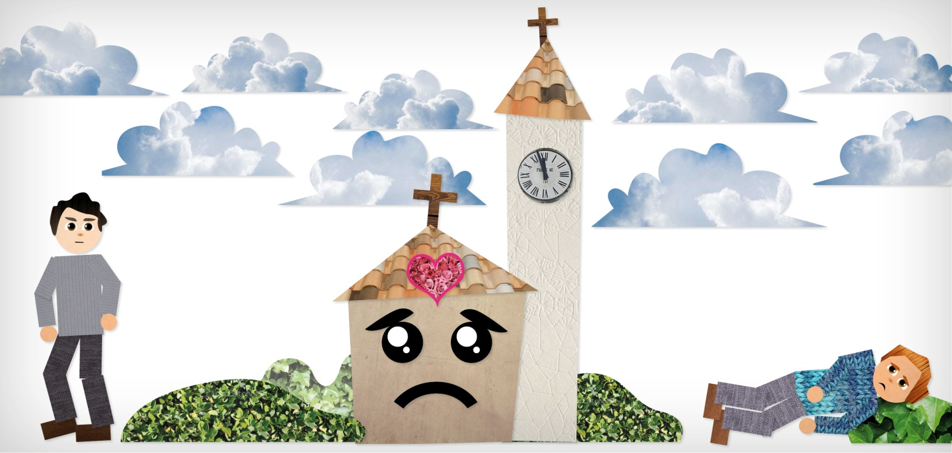

2ª Tappa – AIN KAREM: Visita di Maria a Elisabetta
Verbo: ANNUNCIARE
Dal Vangelo di Lc 1, 39-56:
«In quei giorni Maria si mise in viaggio verso la montagna e raggiunse in fretta una città di Giuda. Entrata nella casa di Zaccaria, salutò Elisabetta. Appena Elisabetta ebbe udito il saluto di Maria, il bambino le sussultò nel grembo. Elisabetta fu piena di Spirito Santo ed esclamò a gran voce: “Benedetta tu fra le donne, e benedetto il frutto del tuo grembo! A che debbo che la madre del mio Signore venga a me? Ecco, appena la voce del tuo saluto è giunta ai miei orecchi, il bambino ha esultato di gioia nel mio grembo. E beata colei che ha creduto nell'adempimento delle parole del Signore”. Allora Maria disse: “L'anima mia magnifica il Signore e il mio spirito esulta in Dio, mio salvatore, perché ha guardato l'umiltà della sua serva. D'ora in poi tutte le generazioni mi chiameranno beata. Grandi cose ha fatto in me l'Onnipotente e Santo è il suo nome: di generazione in generazione la sua misericordia si stende su quelli che lo temono. Ha spiegato la potenza del suo braccio, ha disperso i superbi nei pensieri del loro cuore; ha rovesciato i potenti dai troni, ha innalzato gli umili; ha ricolmato di beni gli affamati, ha rimandato i ricchi a mani vuote. Ha soccorso Israele, suo servo, ricordandosi della sua misericordia, come aveva promesso ai nostri padri, ad Abramo e alla sua discendenza, per sempre”. Maria rimase con lei circa tre mesi, poi tornò a casa sua».

Commento: proseguiamo il nostro viaggio con Maria per riscoprire in Gesù Cristo il nuovo umanesimo e lo facciamo oggi con il brano del Vangelo che ci presenta la visita di Maria alla cugina Elisabetta. La volta scorsa abbiamo visto come Maria sia uscita dalle sue precomprensioni per accogliere l’invito di Dio Padre a divenire la Madre del Messia. Ora Maria esce anche fisicamente dalla propria casa: lascia Nazareth, collocata al nord della Palestina, per recarsi al sud, a circa centocinquanta chilometri, in una località che la tradizione ha identificato con l'attuale Ain Karem, poco lontana da Gerusalemme. Il muoversi fisico mostra la sensibilità interiore di Maria, che non è chiusa a contemplare in modo privato ed intimistico il mistero della divina maternità che si compie in lei, ma è proiettata sul sentiero della carità. Ella si muove per portare aiuto alla sua anziana cugina, corre e va là dove la chiama l'urgenza di una necessità, di un bisogno, dimostrando, così, una spiccata sensibilità e concreta disponibilità. Si muove in fretta non perché incredula della profezia, ma perché lieta della promessa e desiderosa di compiere devotamente un servizio, con lo slancio che le viene dall'intima gioia... La grazia dello Spirito Santo non comporta lentezze. Con il canto del Magnificat Maria celebra poi quanto Dio ha operato in lei e quanto opera in ogni credente. Gioia e gratitudine caratterizzano questo inno alla salvezza che riconosce grande Dio.
Come Maria lasciamoci scuotere dalla grazia di Dio che abita in noi, non tratteniamo per noi la grande gioia che ci invade, facciamo nostra la seconda via che ci propone il Convegno di Firenze e traduciamo il nostro slancio in un nuovo verbo: ANNUNCIARE.
Viene portato sul cartellone del logo la scritta col verbo ANNUNCIARE
e la rappresentazione della seconda scena
Scena: L’uomo sano esce fuori dalla chiesa e va vicino all’uomo stramazzato, davanti la chiesa. L’uomo sano acquista un cuore rosso sul petto che prima aveva solo la chiesa, che ora è contenta con gli occhi gioiosi.
Didascalia: Prendiamo noi l’iniziativa dell’annuncio, accostiamoci all’uomo sulla soglia senza arroganza ma anche senza paure. Le tante povertà, antiche e nuove, che la crisi evidenzia ancor di più, si condensano nella povertà constatata da Gesù con preoccupazione: la carenza di operai che annunciano il Vangelo della misericordia. La gente ha bisogno di parole e gesti che, partendo da noi, indirizzino lo sguardo e i desideri a Dio.
Impegno: animati da questo spirito missionario ci impegniamo anche noi, con umiltà ma anche fermezza, ad esprimere la nostra fede, con i gesti e le parole, nello spazio pubblico che abitiamo (al lavoro, a scuola, nei luoghi di svago…).

Con i bambini:
Lettore 1:
Maria, la volta scorsa ti abbiamo detto che per noi è difficile capire cosa sia la Chiesa. Ci hanno detto che la chiesa con la “c” minuscola è quella di mattoni, ma la Chiesa con la “C” maiuscola è ben altro! E’ l’insieme di tutti i cristiani, di tutti gli amici di Gesù che da Lui prendono l’esempio per far sì che nel mondo regnino la pace, la gioia e l’amore. Anche noi siamo tra gli amici di Gesù, il Figlio che ci hai donato! Per questo noi ti ringraziamo: Ave Maria, piena di grazia, il Signore è con te, tu sei benedetta fra le donne e benedetto è il frutto del tuo seno Gesù.
Assemblea:
Santa Maria, Madre di Dio, prega per noi peccatori adesso e nell’ora della nostra morte. Amen
Lettore 2:
Maria, tu queste cose già le sapevi perché, sin da piccola, avevi sempre letto, studiato e pregato attraverso le Sacre Scritture che raccontano la storia del patto di amicizia tra Dio e l’uomo. E hai sempre saputo che non bisogna essere egoisti! Quando uno conosce e vive una cosa bella, deve condividerla con gli altri. Avevi parlato con l’angelo. Provavi timore, ma anche tanta gioia dentro di te e così sei corsa da Elisabetta e lì ci hai regalato il bellissimo canto del Magnificat.
Per questo noi ti ringraziamo: Ave Maria, piena di grazia, il Signore è con te, tu sei benedetta fra le donne e benedetto è il frutto del tuo seno Gesù.
Assemblea:
Santa Maria, Madre di Dio, prega per noi peccatori adesso e nell’ora della nostra morte. Amen
Lettore 3:
Maria, tu sei corsa da Elisabetta perché sapevi che in quel momento aveva bisogno del tuo aiuto e per ANNUNCIARLE la tua grande gioia. Ogni cristiano, ogni amico di Gesù su questa terra è un suo inviato speciale dove vive, lavora e studia. E anche noi lo siamo! Aiutaci a non essere egoisti. Fa’ che anche noi, come te, sappiamo aiutare chi ha bisogno di noi e mostrargli così con l’esempio, quanto sia bello essere amici di Gesù! Per questo noi ti preghiamo: Ave Maria, piena di grazia, il Signore è con te, tu sei benedetta fra le donne e benedetto è il frutto del tuo seno Gesù.
Assemblea:
Santa Maria, Madre di Dio, prega per noi peccatori adesso e nell’ora della nostra morte. Amen
Viene portato sul cartellone del logo la scritta col verbo ANNUNCIARE
e la rappresentazione della seconda scena
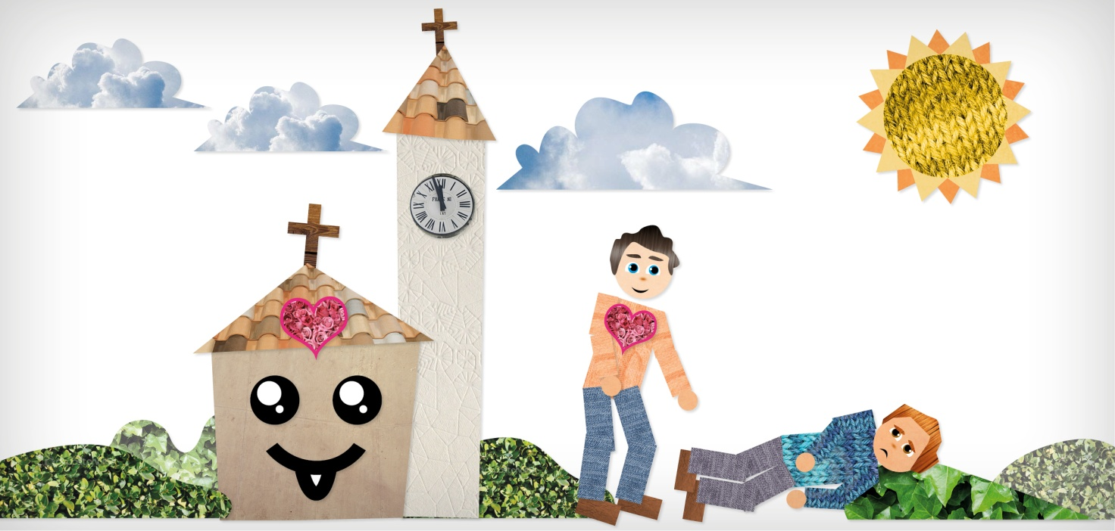

3ª Tappa – BETLEMME: Nascita di Gesù e visita dei pastori
Verbo: ABITARE
Dal Vangelo di Lc 2, 1-20:
«In quei giorni un decreto di Cesare Augusto ordinò che si facesse il censimento di tutta la terra. Questo primo censimento fu fatto quando Quirinio era governatore della Siria. Tutti andavano a farsi censire, ciascuno nella propria città. Anche Giuseppe, dalla Galilea, dalla città di Nàzaret, salì in Giudea alla città di Davide chiamata Betlemme: egli apparteneva infatti alla casa e alla famiglia di Davide. Doveva farsi censire insieme a Maria, sua sposa, che era incinta. Mentre si trovavano in quel luogo, si compirono per lei i giorni del parto. Diede alla luce il suo figlio primogenito, lo avvolse in fasce e lo pose in una mangiatoia, perché per loro non c'era posto nell'alloggio.
C'erano in quella regione alcuni pastori che, pernottando all'aperto, vegliavano tutta la notte facendo la guardia al loro gregge. Un angelo del Signore si presentò a loro e la gloria del Signore li avvolse di luce. Essi furono presi da grande timore, ma l'angelo disse loro: “Non temete: ecco, vi annuncio una grande gioia, che sarà di tutto il popolo: oggi, nella città di Davide, è nato per voi un Salvatore, che è Cristo Signore. Questo per voi il segno: troverete un bambino avvolto in fasce, adagiato in una mangiatoia”. E subito apparve con l'angelo una moltitudine dell'esercito celeste, che lodava Dio e diceva: “Gloria a Dio nel più alto dei cieli e sulla terra pace agli uomini, che egli ama”. Appena gli angeli si furono allontanati da loro, verso il cielo, i pastori dicevano l'un l'altro: “Andiamo dunque fino a Betlemme, vediamo questo avvenimento che il Signore ci ha fatto conoscere”. Andarono, senza indugio, e trovarono Maria e Giuseppe e il bambino, adagiato nella mangiatoia. E dopo averlo visto, riferirono ciò che del bambino era stato detto loro. Tutti quelli che udivano si stupirono delle cose dette loro dai pastori. Maria, da parte sua, custodiva tutte queste cose, meditandole nel suo cuore. I pastori se ne tornarono, glorificando e lodando Dio per tutto quello che avevano udito e visto, com'era stato detto loro».

Commento: proseguiamo il nostro viaggio con Maria per riscoprire in Gesù Cristo il nuovo umanesimo e lo facciamo oggi con il brano del Vangelo che ci presenta la nascita di Gesù a Betlemme e la visita dei pastori.
Sì. Gesù, il Messia tanto atteso non nasce in una reggia, ma in una stalla. Ed i primi a fargli visita non sono re e dignitari, ma una folla di pastori, di povera gente. Sin da subito Gesù sceglie di abitare le periferie. Ed ecco qui la terza via indicata dal Convegno Nazionale di Firenze: ABITARE.
Viene portato sul cartellone del logo la scritta col verbo ABITARE
e la rappresentazione della terza scena
Scena: L’uomo sano usa la chiesa come barella e vi pone sopra lo stramazzato.
Didascalia: La Chiesa dovrebbe essere casa di preghiera, ma anche rifugio sicuro per l’umanità ferita, così come lo fu la stalla per Maria e Giuseppe (perché non c’era posto per loro nella locanda). E’ Gesù stesso che ha dato alla Chiesa i mezzi per curare le ferite dell’uomo. Sembra di sentire le parole di Papa Francesco: “Io vedo con chiarezza che la cosa di cui la Chiesa ha più bisogno oggi è la capacità di curare le ferite e di riscaldare il cuore dei fedeli, la vicinanza, la prossimità. Io vedo la Chiesa come un ospedale da campo dopo una battaglia. È inutile chiedere a un ferito grave se ha il colesterolo e gli zuccheri alti! Si devono curare le sue ferite. Poi potremo parlare di tutto il resto. Curare le ferite, curare le ferite… E bisogna cominciare dal basso”. Con il verbo abitare intendiamo dunque il sapersi fare prossimo attraverso l’aiuto concreto, fatto di gesti di solidarietà.
Impegno: Chiediamo allora al Signore di saper abitare come comunità cristiana i nostri quartieri, le nostre periferie, con una cura particolare nel far sentire la nostra presenza accanto a chi si sente escluso e non amato. Quando è amato, il povero «è considerato di grande valore», e questo è ciò che fa la differenza!

Con i bambini:
Lettore 1:
Maria, grazie al tuo “Sì”, Dio si è fatto uomo e ci ha donato il suo Figlio Gesù. Lui era il Messia, il tanto atteso dal popolo di Israele. Ci verrebbe da pensare che al suo arrivo Re e Dignitari sarebbero stati tutti lì, pronti ad accoglierlo. Invece no! Lui sceglie di nascere a Betlemme, in un piccolo e sperduto villaggio della Galilea. E per giunta in una stalla! E tu, Maria, non ti sei persa di coraggio. Per questo noi ti ringraziamo: Ave Maria, piena di grazia, il Signore è con te, tu sei benedetta fra le donne e benedetto è il frutto del tuo seno Gesù.
Assemblea:
Santa Maria, Madre di Dio, prega per noi peccatori adesso e nell’ora della nostra morte. Amen
Lettore 2:
Maria, i primi a far visita a Gesù sono una folla di pastori, di povera gente. Sin da subito Gesù sceglie di ABITARE le periferie del mondo, povero fra i poveri. Vuole essere vicino alle persone che più hanno bisogno di lui, prendersi cura di loro e curare le ferite del loro corpo, ma anche quelle del loro spirito. Dona anche a noi, Maria, di saper imparare da Gesù ad amare tutti senza distinzione! Per questo noi ti preghiamo: Ave Maria, piena di grazia, il Signore è con te, tu sei benedetta fra le donne e benedetto è il frutto del tuo seno Gesù.
Assemblea:
Santa Maria, Madre di Dio, prega per noi peccatori adesso e nell’ora della nostra morte. Amen
Lettore 3:
Maria, in realtà noi sappiamo che il nostro compito è bello, ma anche faticoso. E’ per questo che esiste la Chiesa! Noi non siamo da soli, siamo in tanti e tutti insieme possiamo darci da fare per essere capaci di ABITARE i nostri “villaggi”, i nostri quartieri, le nostre città. Insieme, come tanti piccoli ospedali da campo, possiamo consolare chi è triste ed aiutare chi ha bisogno di noi, certi che tu, Maria, sei sempre al nostro fianco. Per questo noi ti ringraziamo: Ave Maria, piena di grazia, il Signore è con te, tu sei benedetta fra le donne e benedetto è il frutto del tuo seno Gesù.
Assemblea:
Santa Maria, Madre di Dio, prega per noi peccatori adesso e nell’ora della nostra morte. Amen
Viene portato sul cartellone del logo la scritta col verbo ABITARE
e la rappresentazione della terza scena
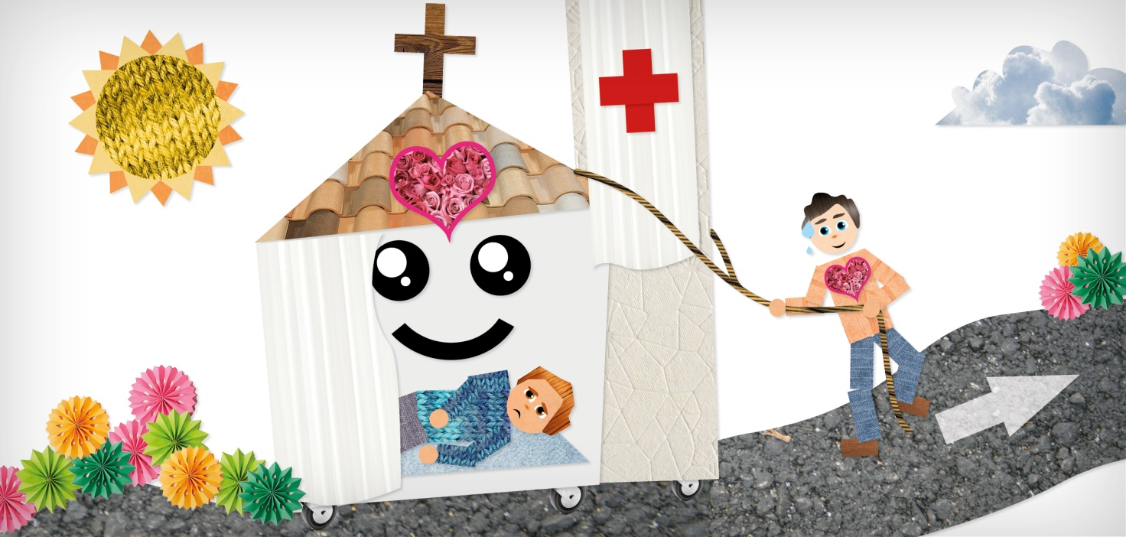

4ª Tappa – NAZARETH-GERUSALEMME-NAZARETH:
Presentazione al Tempio e infanzia di Gesù - Verbo: EDUCARE
Dal Vangelo di Lc 2, 21-40:
«Quando furono compiuti gli otto giorni prescritti per la circoncisione, gli fu messo nome Gesù, come era stato chiamato dall’angelo prima che fosse concepito nel grembo. Quando furono compiuti i giorni della loro purificazione rituale, secondo la legge di Mosè, portarono il bambino a Gerusalemme per presentarlo al Signore – come è scritto nella legge del Signore: Ogni maschio primogenito sarà sacro al Signore – e per offrire in sacrificio una coppia di tortore o due giovani colombi, come prescrive la legge del Signore. Ora a Gerusalemme c’era un uomo di nome Simeone, uomo giusto e pio, che aspettava la consolazione d’Israele, e lo Spirito Santo era su di lui. Lo Spirito Santo gli aveva preannunciato che non avrebbe visto la morte senza prima aver veduto il Cristo del Signore. Mosso dallo Spirito, si recò al tempio e, mentre i genitori vi portavano il bambino Gesù per fare ciò che la Legge prescriveva a suo riguardo, anch’egli lo accolse tra le braccia e benedisse Dio, dicendo: “Ora puoi lasciare, o Signore, che il tuo servo vada in pace, secondo la tua parola, perché i miei occhi hanno visto la tua salvezza, preparata da te davanti a tutti i popoli: luce per rivelarti alle genti e gloria del tuo popolo, Israele”. Il padre e la madre di Gesù si stupivano delle cose che si dicevano di lui. Simeone li benedisse e a Maria, sua madre, disse: “Ecco, egli è qui per la caduta e la risurrezione di molti in Israele e come segno di contraddizione – e anche a te una spada trafiggerà l’anima – affinché siano svelati i pensieri di molti cuori”. C’era anche una profetessa, Anna, figlia di Fanuele, della tribù di Aser. Era molto avanzata in età, aveva vissuto con il marito sette anni dopo il suo matrimonio, era poi rimasta vedova e ora aveva ottantaquattro anni. Non si allontanava mai dal tempio, servendo Dio notte e giorno con digiuni e preghiere. Sopraggiunta in quel momento, si mise anche lei a lodare Dio e parlava del bambino a quanti aspettavano la redenzione di Gerusalemme. Quando ebbero adempiuto ogni cosa secondo la legge del Signore, fecero ritorno in Galilea, alla loro città di Nazareth. Il bambino cresceva e si fortificava, pieno di sapienza, e la grazia di Dio era su di lui».

Commento: Il nostro viaggio con Maria, per riscoprire in Gesù Cristo il nuovo umanesimo, ci riporta oggi da Nazareth a Gerusalemme e poi nuovamente a Nazareth dove Gesù trascorre, in famiglia, gli anni dell’infanzia e della giovinezza prima di iniziare la sua vita pubblica.
Molte, moltissime cose si potrebbero dire a riguardo di questo brano del Vangelo a partire dalle forti parole di Simeone a Maria “Una spada ti trafiggerà l’anima”. Interessante però è notare come tutto l’episodio dia in realtà rilievo alle situazioni più semplici e familiari: la coppia degli sposi con il bambino in braccio; l’anziano che gioisce e abbraccia, l’anziana che prega e annuncia, gli ascoltatori che appaiono indirettamente coinvolti. E anche la conclusione del brano fa intravedere il borgo di Nazareth, la crescita del bambino in un contesto normale, l’impressione di un bambino dotato in modo straordinario di sapienza e bontà. Il tema della sapienza intrecciata con la vita normale di crescita nel contesto del villaggio, lascia intravedere come Dio abbia voluto che suo Figlio, generato prima dell’aurora del mondo, divenisse membro dell’umana famiglia. Ed ecco sottintesa in questo brano la quarta via indicata dal Convegno Nazionale di Firenze: EDUCARE.
Viene portato sul cartellone del logo la scritta col verbo EDUCARE
e la rappresentazione della quarta scena
Scena: L’uomo sano si ferma, prende la croce che stava sulla chiesa e la alza così che attiri altri uomini che arrivano, tutti con il cuore rosso sul petto: a loro affiderà l’uomo stramazzato. Solo una comunità sa e può educare!
Didascalia: Educare è un’arte: occorre che ognuno di noi, immerso in questo contesto storico in continua trasformazione, l’apprenda nuovamente ricercando la sapienza che ci consente di vivere in quella pace tra noi e con il creato che non è solo assenza di conflitti, ma tessitura di relazioni profonde e libere. Quest’arte la si può apprendere anzitutto in famiglia. Prendendo a modello la famiglia di Nazareth, anche le nostre famiglie diventino luoghi in cui i genitori si sentano partecipi della fecondità dell’amore di Dio, gli anziani donino ai piccoli la loro saggezza matura, e i figli crescano in sapienza, pietà e grazia. Che le nostre famiglie siano accoglienti e fedeli verso i progetti di Dio, aiutino e sostengano nei figli i sogni e l’entusiasmo nuovo, li avvolgano di tenerezza quando sono fragili, li educhino all’amore a Dio e a tutte le sue creature.
Impegno: Riconoscenti a Dio Padre per il suo grande amore verso tutti noi, suoi figli, ci impegniamo come comunità a prenderci cura dei nostri piccoli, dei fratelli in difficoltà ed a divenire luoghi in cui si educa alla vita ed all’amore.

Con i bambini:
Lettore 1:
Maria, questo brano del Vangelo che abbiamo ascoltato è un pochino difficile e le parole che Simeone ti rivolge, in realtà, non sono molto rassicuranti. A noi, però, piace immaginare la scena così come è avvenuta: tu e Giuseppe che andate al Tempio con il vostro bambino in braccio e gli anziani Simeone e Anna che danno testimonianza, a quanti si trovano nel Tempio, della loro gioia e commozione. Dona anche a noi di trovare sempre comunità così calde ed accoglienti. Per questo noi ti preghiamo: Ave Maria, piena di grazia, il Signore è con te, tu sei benedetta fra le donne e benedetto è il frutto del tuo seno Gesù.
Assemblea:
Santa Maria, Madre di Dio, prega per noi peccatori adesso e nell’ora della nostra morte. Amen
Lettore 2:
Maria, anche la conclusione del brano di Vangelo che abbiamo ascoltato è rassicurante. Ci pare di avere davanti agli occhi il borgo di Nazareth e Gesù che cresce in un contesto di vita dove l’intero villaggio si prende cura di lui e degli altri piccoli perché crescano in sapienza e bontà. Maria, dona anche a tutte le nostre famiglie di essere accoglienti e fedeli verso i progetti di Dio e di non sentirsi mai sole nel difficile compito dell’ EDUCARE i propri figli.
Per questo noi ti preghiamo: Ave Maria, piena di grazia, il Signore è con te, tu sei benedetta fra le donne e benedetto è il frutto del tuo seno Gesù.
Assemblea:
Santa Maria, Madre di Dio, prega per noi peccatori adesso e nell’ora della nostra morte. Amen
Lettore 3:
Maria, anche noi possiamo dare il nostro contributo, sai! Possiamo provare ad ascoltare di più i nostri genitori e aiutarli ad EDUCARE i più piccoli che ci sono nelle nostre famiglie, nelle nostre comunità. Possiamo cominciare comportandoci meglio a scuola, a casa, nel gioco con gli amici… Per questo noi ti preghiamo: Ave Maria, piena di grazia, il Signore è con te, tu sei benedetta fra le donne e benedetto è il frutto del tuo seno Gesù.
Assemblea:
Santa Maria, Madre di Dio, prega per noi peccatori adesso e nell’ora della nostra morte. Amen
Viene portato sul cartellone del logo la scritta col verbo EDUCARE
e la rappresentazione della quarta scena
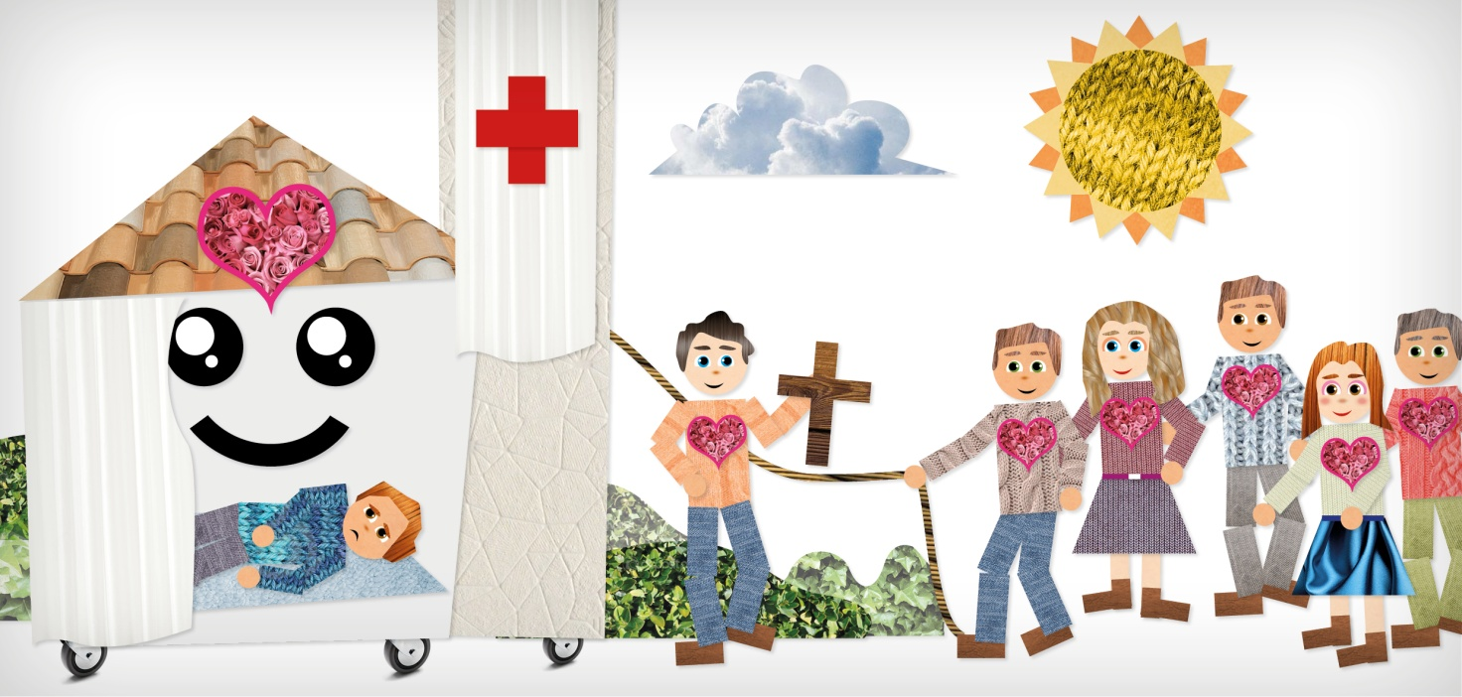

5ª Tappa – GERUSALEMME: Discesa dello Spirito Santo su Maria e gli Apostoli - Verbo: TRASFIGURARE
Dagli Atti degli Apostoli 2, 1-8 :
«Mentre il giorno di Pentecoste stava per finire, si trovavano tutti insieme nello stesso luogo. Venne all'improvviso dal cielo un rombo, come di vento che si abbatte gagliardo, e riempì tutta la casa dove si trovavano. Apparvero loro cinque lingue come di fuoco che si dividevano e si posarono su ciascuno di loro; ed essi furono tutti pieni di Spirito Santo e cominciarono a parlare in altre lingue come lo Spirito dava loro il potere di esprimersi. Si trovavano allora in Gerusalemme giudei osservanti, di ogni Nazione che è sotto il cielo. Venuto quel fragore, la folla si radunò e rimase sbigottita, perché ciascuno li sentiva parlare nella propria lingua. Erano stupefatti e, fuori di sé per lo stupore, dicevano: “Costoro che parlano non sono forse tutti Galilei? E com’è che li sentiamo ciascuno parlare la nostra lingua nativa?…”».

Commento: Il nostro viaggio con Maria, per riscoprire in Gesù Cristo il nuovo umanesimo, ci porta infine a Gerusalemme. Nell’Ultima Cena Gesù ci lascia, nel suo Testamento, la promessa del dono per eccellenza: lo Spirito Santo. Questa promessa si adempie nel Cenacolo quando, nel giorno di Pentecoste, lo Spirito Santo scende su Maria e sugli Apostoli. Comincia di qui “il tempo dello Spirito”, una nuova era nella storia dell’umanità in cui lo Spirito è la guida invisibile, ma reale, del cammino della Chiesa. Lo si può vedere bene negli Atti degli Apostoli: è grazie allo Spirito che gli Apostoli prenderanno sul serio il dovere della missione di testimoniare il Vangelo per le strade del mondo incominciando da Gerusalemme. Lo Spirito fa sì che la Chiesa sia “missionaria”. “Egli è - diceva Giovanni Paolo II - il protagonista di tutta la missione della Chiesa”. Questa missione è indirizzata a Gerusalemme, alla Giudea, alla Samaria, a tutto il mondo, a tutte le genti, a tutte le nazioni, e a tutta la creazione. Ed ecco così prefigurarsi all’orizzonte la quinta via indicata dal Convegno Nazionale di Firenze: TRASFIGURARE.
Viene portato sul cartellone del logo la scritta col verbo TRASFIGURARE
e la rappresentazione della quinta scena
Scena: Alcuni uomini con il cuore rosso sul petto, davanti la chiesa, salutano l’uomo stramazzato che ora è guarito: anche lui ha finalmente il cuore rosso sul petto e può andare per la sua strada, ormai trasfigurato e pronto a trasfigurare.
Didascalia: Il cristiano è uno trasfigurato dall’azione dello Spirito Santo, dall’amore che unisce l’umano e il divino, la fede e le opere, la vita sacramentale e la testimonianza nel mondo. Questa grande forza trova nutrimento nella vita liturgica e sacramentale e si alimenta costantemente nella preghiera. Senza la preghiera e i sacramenti, la carità si svuoterebbe e diverrebbe incapace di conferire significato alla comunione fraterna. La via dell’uomo inaugurata e scoperta in Gesù Cristo intende non soltanto imitare le sue gesta e celebrare la sua vittoria, quasi a mantenere la memoria di un eroe, ma proseguire la sua stessa opera nella convinzione che lo Spirito Santo che lo guidò è in azione ancora oggi nella nostra storia. Per intercessione di Maria, mediatrice di tutte le grazie presso Gesù Cristo, docili all’azione dello Spirito Santo, ci rendiamo disponibili a collaborare con Lui affinché tutti coloro che sono stati sfigurati dalla vita, possano essere trasfigurati dal suo immenso amore.
Impegno: Ci impegniamo concretamente, nella vita di tutti i giorni, a provare ad assumere e mantenere lo stile di Gesù: “Cosa avrebbe fatto Lui, ora, al mio posto?”.

Con i bambini:
Lettore 1:
Maria, siamo ormai giunti al termine di questo bellissimo e intenso mese mariano. Da te abbiamo imparato tante cose: ci hai insegnato, col tuo esempio, a fidarci sempre di Dio e a ringraziarlo per quanto ci ha donato e continua a donarci. Ci hai indicato in Gesù la strada da seguire per aprire nuovi cammini di speranza in coloro che soffrono e hanno bisogno di conforto.
Per questo noi ti ringraziamo: Ave Maria, piena di grazia, il Signore è con te, tu sei benedetta fra le donne e benedetto è il frutto del tuo seno Gesù.
Assemblea:
Santa Maria, Madre di Dio, prega per noi peccatori adesso e nell’ora della nostra morte. Amen
Lettore 2:
Maria, il brano del Vangelo che abbiamo letto oggi ci dona una grande speranza! Non siamo soli!! Facciamo parte di una grande famiglia, la Chiesa che, a sua volta, può contare sull’aiuto dello Spirito Santo! Prendersi cura dei più deboli, essere misericordiosi verso chi ha sbagliato, aiutare chi è in difficoltà … è possibile!! E tu stessa ce lo hai dimostrato con la vita.
Per questo noi ti ringraziamo: Ave Maria, piena di grazia, il Signore è con te, tu sei benedetta fra le donne e benedetto è il frutto del tuo seno Gesù.
Assemblea:
Santa Maria, Madre di Dio, prega per noi peccatori adesso e nell’ora della nostra morte. Amen
Lettore 3:
Maria, come possiamo lasciarci TRASFIGURARE dall’azione dello Spirito Santo? Come possiamo fare per essere capaci di assomigliare sempre più a Gesù? Intanto domandandoci ogni volta: “Cosa avrebbe fatto Gesù al mio posto?” e poi cercando nutrimento e forza nella preghiera, nella Confessione e nella partecipazione all’Eucaristia. Grazie, Maria, per volerci sempre accompagnare e guidare in questo cammino. Per questo noi ti ringraziamo: Ave Maria, piena di grazia, il Signore è con te, tu sei benedetta fra le donne e benedetto è il frutto del tuo seno Gesù.
Assemblea:
Santa Maria, Madre di Dio, prega per noi peccatori adesso e nell’ora della nostra morte. Amen
Viene portato sul cartellone del logo la scritta col verbo TRASFIGURARE
e la rappresentazione della quinta scena
